Examen 34

- Identifique:

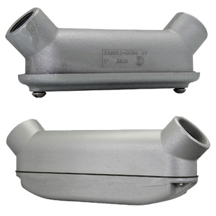 Conduleto tipo U 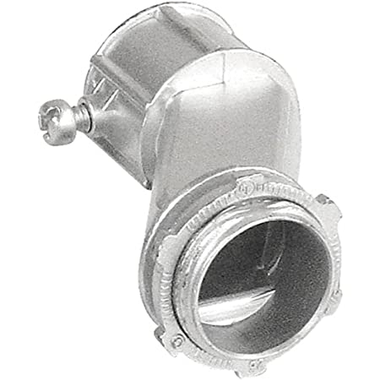 Conector de Desvió EMT

- Identifique
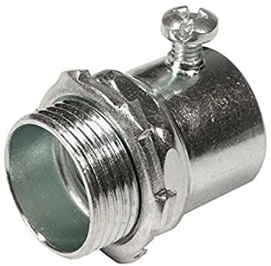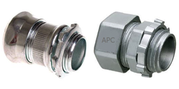
Conector EMT Conector EMT aprueba de agua

- ¿A qué distancia se pone una grapa para tubo de metal?:

- desde la caja a 3'-0" y luego a cada 10'-0"

- ¿A qué distancia se pone una grapa para tubo de PVC?

- desde la caja a 1'-0" y luego a cada 3'-0"

- El receptáculo va en las esquina a una distancia de:
En una pared de dos pies puedo poner 1 receptáculo, en Estados Unidos y Puerto Rico las columnas son de 24 pulgadas por lo tanto el centro de la columna es 12 pulgadas. Basado en el artículo 210.52.
Según EC&M, 18 pulgadas desde la pared.

- Identifique:

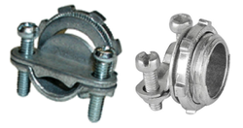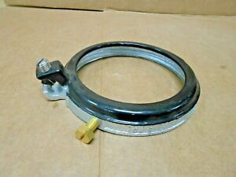
Conector para cable UF Ground Bushing
- Identifique
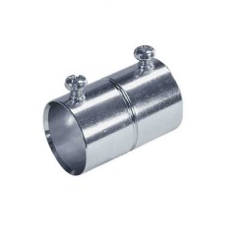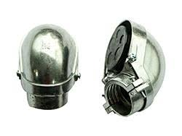
Anilla de EMT Conduleto tipo F

- Identifique
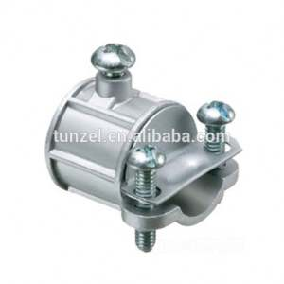
Conector de caja de cable eléctrico NM a conducto EMT

- Identifique

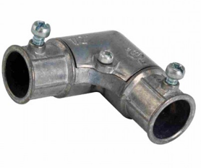
Codo EMT dentro de 90 grados esquina tirando los codos tornillo

- Identifique

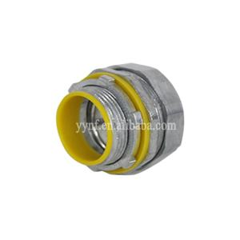
Conector de compresión EMT

- Identifique
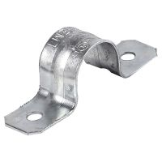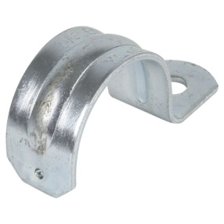
Grapa EMT dos agujeros Grapa tipo C

- Identifique

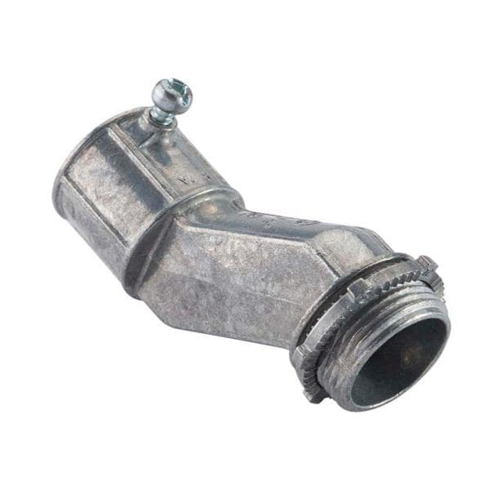
Electrical Metallic Tube (EMT) EMT-to-Box Offset Set-Screw Connector

- Identifique

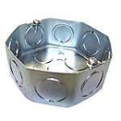 Caja octagonal 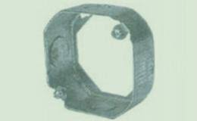 De Extensión

- Identifique

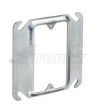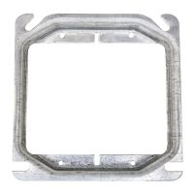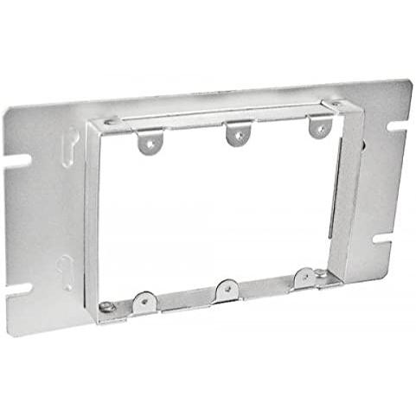
Reiset de una ganga Reiset de dos gangas Reiset de tres gangas

- Identifique

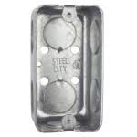Caja EMT 2x4 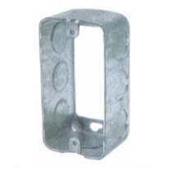 de extensión

- Identifique

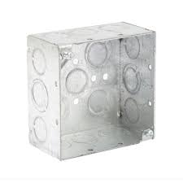 Caja de 4x4 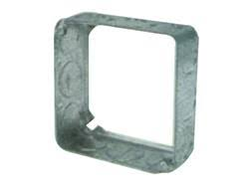 De extensión

- Identifique

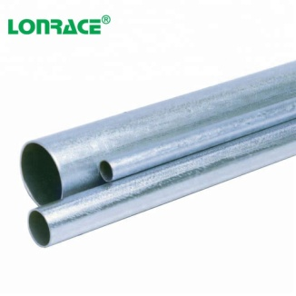 Tubería EMT 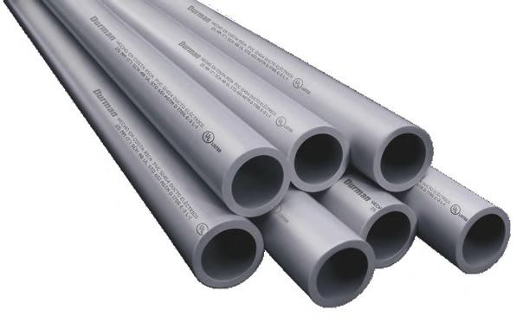 Tubería PVC

- Identifique

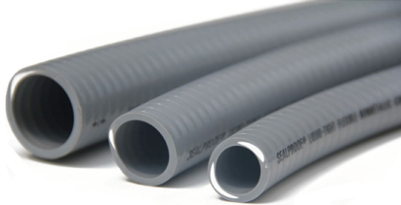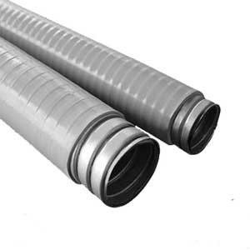
Tubería ENT Conducto Metálico Flexible Hermético - FMHC

- identifique

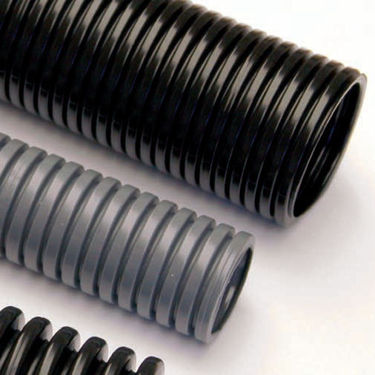 Tubo flexible de polipropileno

- Identifique

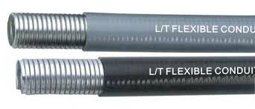 Tuvo Flexible Liquidtight

- Curva de 90 grados para conductor BX:

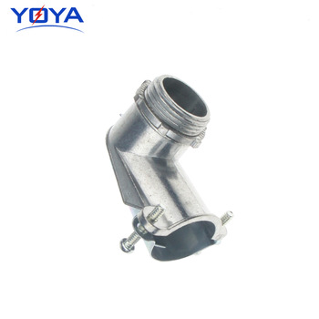
- Conector de 90 grados Male conector con carga, para transformador de plataforma (Pad Mounted)
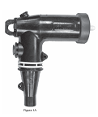

- Grapa Rígida Grapa EMT Rigid Two hole Straps
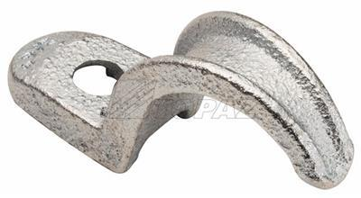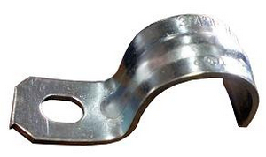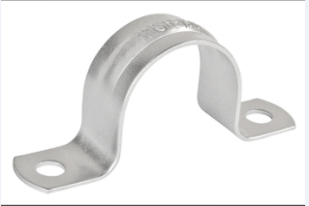

- Knock out Seal

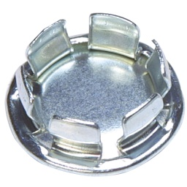

- Unistrut Grapa para uni strut sprint nut
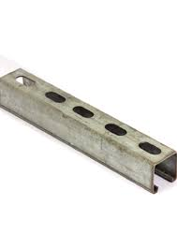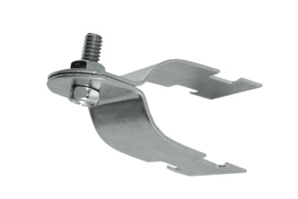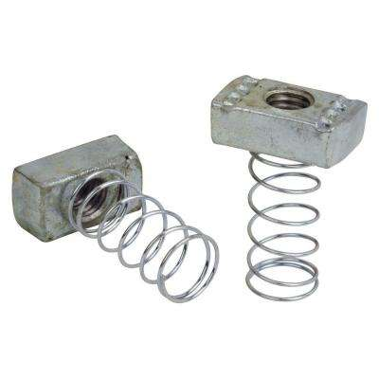
- Donde se utiliza el LFNC:
- Donde se requiere flexibilidad para la instalación, operación o mantenimiento.
- Donde la protección de los conductores contenidos es requerido para vapores, líquidos o sólidos.
- Para ubicaciones al aire libre donde se enumeran y marcan como adecuadas con el propósito.
- Para entierro directo donde esté listado y marcado para ese propósito.
- El tipo LFNC se permitirá instalar en longitudes más largo que 1,8 m (6 pies) donde está asegurado de acuerdo con 356.30.
- Tipo LFNC-B como un conjunto pre alambrado en la fábrica, tamaño del Conducto métrico 16 a 27 (tamaño comercial 1∕2 a 1).
- Para el empotramiento en concreto donde se etiqueta (marcado) para enterrar directo e instalado de conformidad con 356.42.

- Identifica
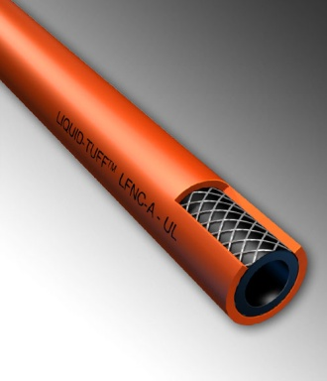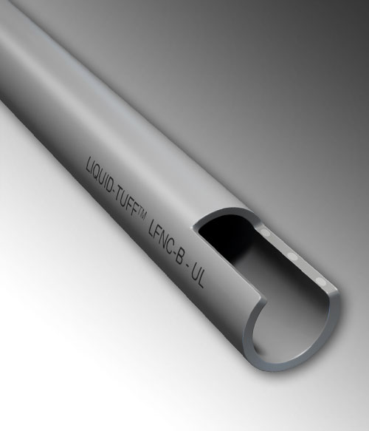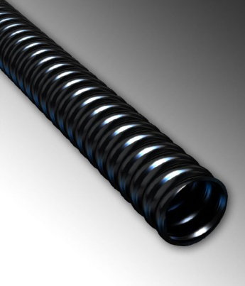
Liquit Tight LFNC-A Flexible Non-Metallic Conduit Flexible Non-Metallic Conduit
Type LFNC-B Type LFNC-C

- La capacidad máxima que se carga un circuito es:

- 80 %

- Identifica

Arlington Plastic 1/2" Romex Cable Connector

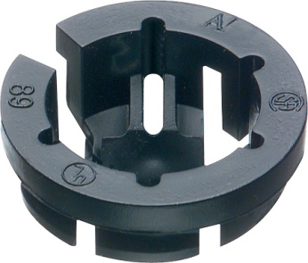

Plastic Nm Cable Connector
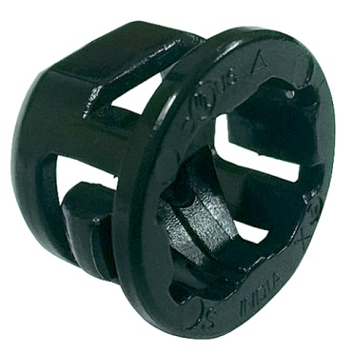

Gardner Bender Tool Romex Cable Ripper
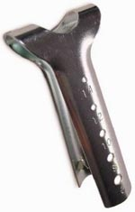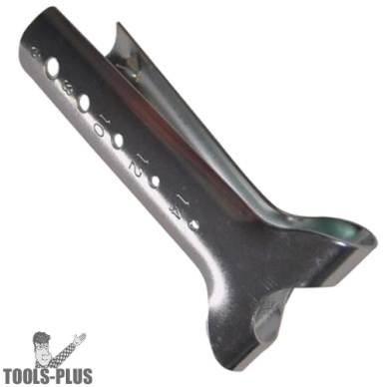

- Identifica
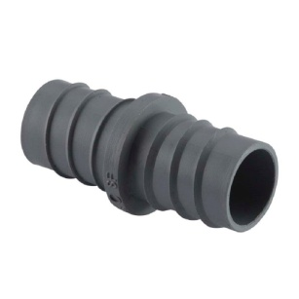
Anilla para Liquit tight - Acoplamiento

- Identifica
Tipo NMHT - Conducto no metálico de alta temperatura | Electri-Flex

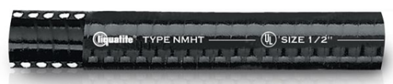

Esta versión de Type NM está diseñada para soportar ambientes de alta temperatura. NMHT se puede usar para contener conductores que tienen materiales de aislamiento con calificaciones de temperatura más altas.

Construcción:
El tipo NM es una construcción integral tipo B de forma helicoidal. Contiene una espiral de refuerzo de PVC rígido incrustado dentro de la pared de PVC.

Aplicación:
El tipo NMHT está diseñado para su instalación de acuerdo con el Artículo 356 de la NEC (ANSI / NFPA-70) para conductos no metálicos flexibles y herméticos (LFNC-B o FNMC-B).

Para contención de 1000 voltios y menor potencial de circuitos.
Listado y marcado para uso exterior.
Listado y marcado para enterramiento directo y en hormigón vertido.
Instalaciones en lugares peligrosos (clasificados):
Clase I Div. 2 Artículo 501
Clase II Div. 1 y 2 artículo 502
Clase III Div. 1 y 2 artículo 503

- La siguiente figura representa a:
a) tuerca de tranque - Lock nut
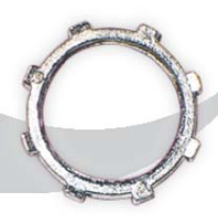
- La siguiente ilustración pertenece a:
a) tapa de conduleto

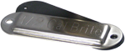

- La siguiente ilustración es:
a) Ground Wedge

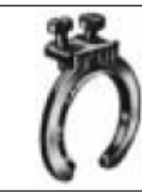

- La siguiente ilustración es:
a) conector Erickson copulan
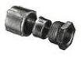
- La siguiente ilustración es:
a) tipo C
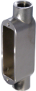
- La siguiente ilustración es:
a) conduleto tipo X
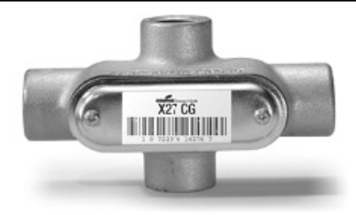
- La siguiente ilustración es:
a) tapa 4 gangas
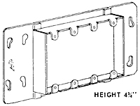

- 340.10 Usos permitidos.
El cable tipo UF se permitirá de la siguiente manera:
- Para uso subterráneo, incluido el entierro directo en la tierra. Para requisitos subterráneos, ver 300.5.
- Como cables de un solo conductor. Donde se instalen como cables de un solo conductor, todos los conductores del alimentador a tierra conductor o circuito derivado, incluidos los conductores a tierra el conductor y el conductor de conexión a tierra del equipo, si corresponde, se instalarán de acuerdo con 300.3.
- Para el cableado en ubicaciones húmedas, secas o corrosivas según los métodos de cableado reconocidos de este Código.
- Instalado como cable con cubierta no metálica. Cuando así esté instalado, los requisitos de instalación y conductor deberán cumplir con las Partes II y III del Artículo 334 y deberán ser del tipo multiconductor.
- Para sistemas solares fotovoltaicos de acuerdo con 690.31.
- Como cables de un solo conductor como cables no calefactores para cables calefactores según lo dispuesto en 424.43.
- Compatible con bandejas de cable. El cable tipo UF soportado por bandejas de cable debe ser del tipo multiconductor.

Nota informativa: Ver 310.15 (A) (3) para la limitación de temperatura de los conductores.

340.12 Usos no permitidos.
El cable tipo UF no se utilizará de la siguiente manera:
  - Como cable de entrada de servicio
  - En garajes comerciales
  - En teatros y lugares similares
  - En estudios de cine
  - En cuartos de baterías de almacenamiento
  - En cajas de ascensor o en ascensores o escaleras mecánicas
  - En ubicaciones peligrosas (clasificadas), excepto según lo específicamente permitido por otros artículos en este Código
  - Incrustado en cemento vertido, concreto o agregado, excepto donde esté empotrado en yeso como cables sin calefacción donde esté permitido en 424.43.
  - Donde esté expuesto a los rayos directos del sol, a menos que se identifique como resistente a la luz solar
  - Donde sujeto a daño físico
  - Como cable aéreo, excepto cuando esté instalado como cableado soportado con mensajero de acuerdo con la Parte II del Artículo 396.

- La siguiente ilustración es:
a) conduleto tipo TA
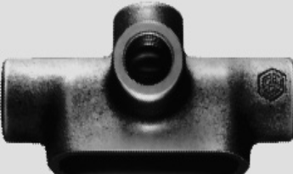
- La siguiente ilustración es:
a) sortija de ground
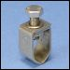

- La siguiente ilustración es:
a) grapa rígida
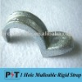
- ¿Qué representa la tubería de color rojo?

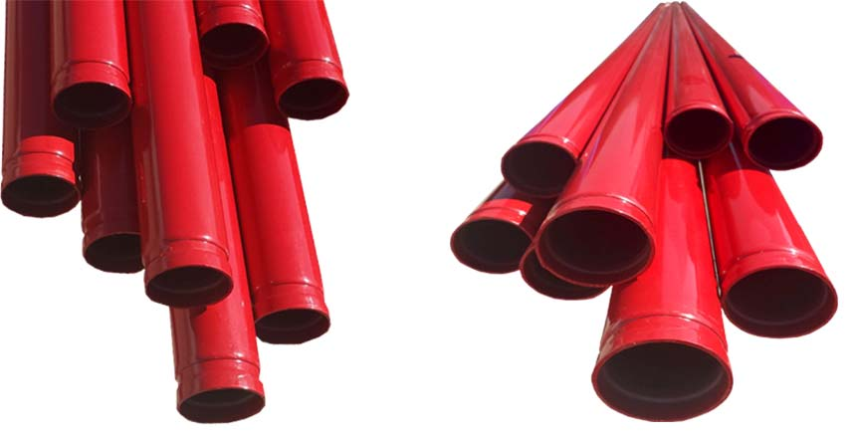
a) detector de incendio

- La siguiente ilustración pertenece a:
a) conduleto tipo T
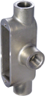

- La frecuencia en Puerto Rico es de:

a) 60 Hertz

- La siguiente ilustración pertenece a:
a) caja FSCC
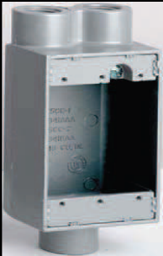

- La siguiente ilustración representa a:
a) Ground Insolado
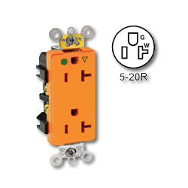
- La siguiente ilustración pertenece a:
a) caja tipo FSS
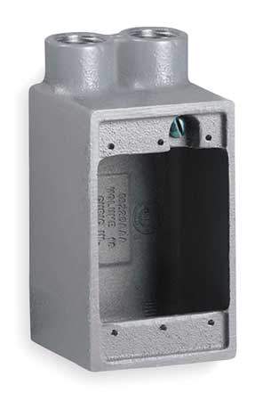

b) Caja tipo FSCC

- La siguiente ilustración es:

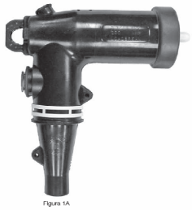

Conector de 90 grados Male conector con carga, para transformador de plataforma (Pad Mounted)

- La siguiente figura:
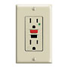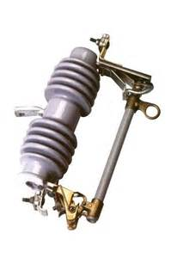
Receptáculo GFCI GH Porta Fusible Open Type

- La siguiente figura

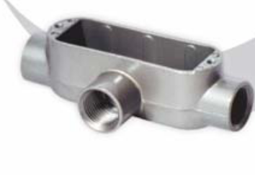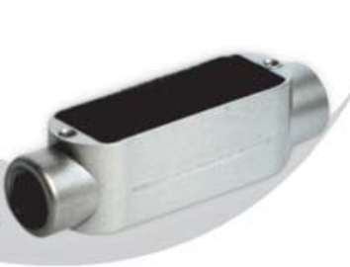
Conduleto Tipo T Conduleto Tipo C
- La siguiente figura
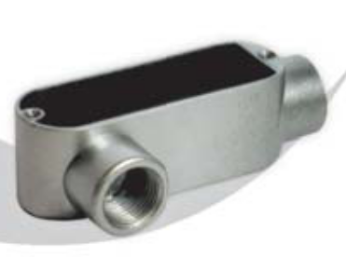

Conduleto Tipo TA Conduleto Tipo LR

- La siguiente figura

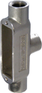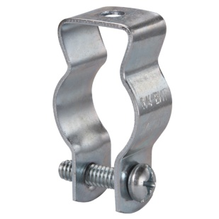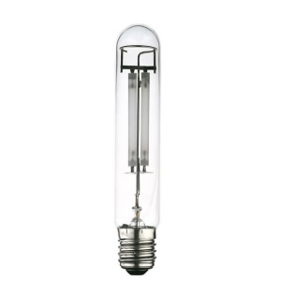
Conduleto Tipo TB Conduit Hangar Bombilla de Sodio
Pipe Hangar de Doble Tubo de Arco

- La siguiente figura

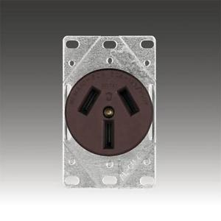
Receptáculo 50 Amp. 125/250 V
- La siguiente figura:

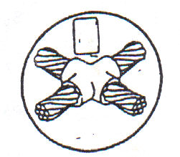
Cable a Cable Tipo X
- El largo de la toma no deberá exceder de ____ pies desde el poste al soporte “Wire Holder” del edificio.

- 75 pies

- El largo de la toma no deberá exceder de ____ pies desde el poste al soporte “Wire Holder” del pedestal.

- 50 pies

- La ley creada para proteger a los trabajadores y otras personas contra riesgos originados por generadores eléctricos y así prevenir la energización en forma inversa de líneas eléctricas es:

- Ley 83 del 1 septiembre del 1990

- Orificios perforados. Tanto en lugares expuestos como ocultos, donde está instalado un método de alambrado tipo cable o conducto a través de orificios perforados en vigas, travesaños diagonal, o (elementos) miembros de madera, (agujeros) los orificios se perforará de modo que el borde del orificio no sea inferior a 32 mm (11/4 pulgadas) desde el borde más cercano del miembro de madera. Cuando no se pueda mantener esta distancia, el cable o canal se protegidos de la penetración por tornillos o clavos por una (s) placa (s) de acero o cojinete (s), con un espesor mínimo de 1,6 mm (1/16 pulgadas) y de longitud y anchura apropiadas instaladas para cubrir el área del cableado (alambrado).

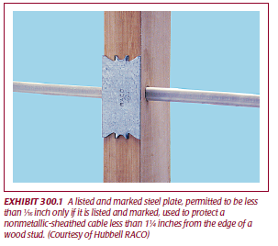

- Edad mínima para la licencia de Perito Electricista

- 18 Años
- 4to Año
- Persona autorizada

- Ayudante

- Persona Diestra autorizada

- Aprendiz

- Persona No diestra

- ¿Cuántos voltios aguanta el conductor para UN calentador?

- 600 voltios

- Articulo 360 - FMT - Flexible Metallic Tubing - Tubería Metálica Flexible.

360.10 Usos permitidos. Se debe permitir que FMT se use para circuitos derivados de la siguiente manera:
- En lugares secos
- Donde está oculto
- En lugares accesibles
- Para tensiones del sistema de 1000 voltios como máximo

360.12 Usos no permitidos. FMT no se utilizará de la siguiente manera:
- En cajas de ascensor
- En cuartos de baterías de almacenamiento.
- En ubicaciones peligrosas (clasificadas) a menos que se permita lo contrario en otros artículos de este Código.
- Bajo tierra para entierro directo a tierra, o incrustado en hormigón vertido o agregado.
- Donde sujeto a daño físico.
- En longitudes superiores a 1,8 m (6 pies).

- ¿Quien hizo las primeras investigaciones sobre la atmosfera?

- Benjamín Franklin

- Intensidad lumínica como se mide

– Pie Bujía (Lumen / Pies cuadrados (ft²)

- Máximo del IMC - Articulo 342

- 4 pulgadas

- Tenemos un circuito en serie que tiene tres cargas de 20 Watts, 30 Watts y 50 Watts con un amperaje de 50, Busca la resistencia de la de 20 Watts.

- Años como Perito Electricista para pertenecer a la Junta Examinar de Peritos Electricista.

- 5 Años

- Identifica la siguiente figura

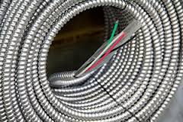

AC Cable

- 320,10 Usos permitidos. Se permitirá el uso del cable de CA de la siguiente manera:
(1) Para alimentadores y circuitos derivados en instalaciones tanto expuestas como ocultas
(2) En bandejas de cable
(3) En lugares secos
(4) Incrustado en acabado de yeso sobre ladrillo u otra mampostería, excepto en lugares húmedos o mojados.
(5) Para ser corrido o pescado en los huecos de aire de paredes de bloque de mampostería o de azulejos donde tales paredes no estén expuestas o sujetas a humedad excesiva.

- 320.12 Usos no permitidos. El cable de CA de tipo no se utilizará como se indica a continuación:
(1) Cuando esté sujeto a daños físicos
(2) En lugares húmedos o mojados
(3) En los huecos de aire de los muros de bloque de mampostería o de azulejos donde tales muros están expuestos o sujetos a una humedad excesiva
(4) Cuando se exponga a condiciones corrosivas
(5) Incrustado en acabado de yeso sobre ladrillo u otra mampostería en lugares húmedos o mojados.

- Identifica la siguiente figura

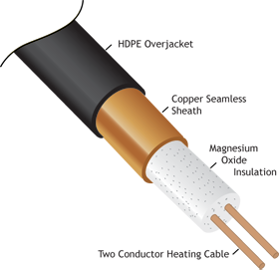 Cable MI - Mineral Insulated (M.I.) Cable

- Identifica la siguiente figura

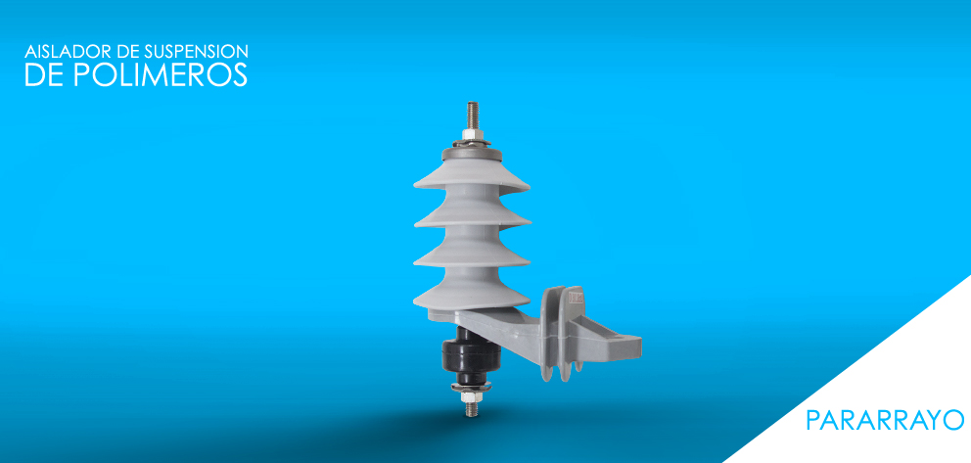

- Polímero

- Identifica
.
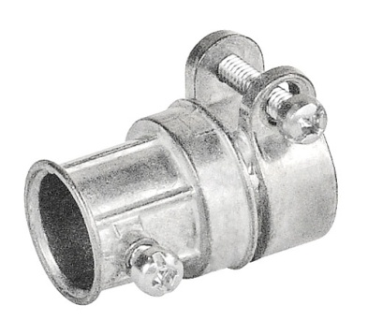

Conector de EMT a FMC

- Porta fusible Open Type Primario
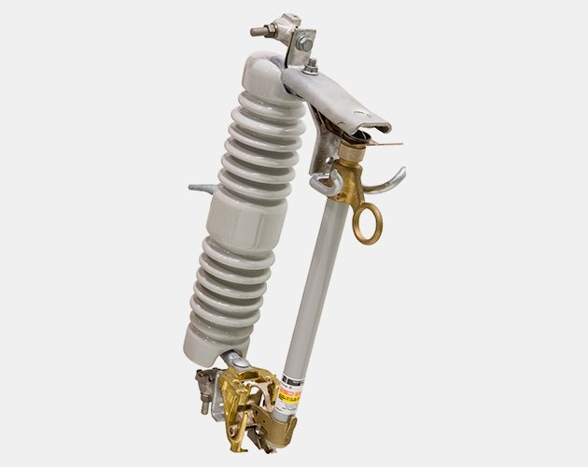

- Material Conductor más utilizado:

El cobre

- Mejor material conductivo:

La Plata

- Identifica
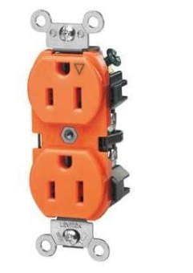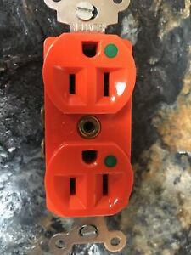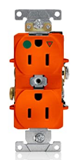
Receptáculo IG Receptáculo GH Receptáculo IGGH

- ¿Cuántos receptáculos van en el exterior de una casa mínimo?
Dos al frente y dos atrás

- ¿De cuantos peritos Electricistas se compone la Junta?
De 9 peritos

- ¿Cuánto es el quórum para la reunión de la junta?
4 + uno

- Los miembros de la Junta deberán reunir los siguientes requisitos:
- Ser mayores de edad.
- Ser ciudadanos de los Estados Unidos de América.
- Haber ejercido la profesión de perito electricista por lo menos cinco (5) años antes de su nombramiento, con licencia como tal.
- Contar con certificación vigente de la Oficina Estatal de Política Pública Energética (OEPPE), al momento de su solicitud (licencia).

- Edad mínima para ayudante y escolaridad:
18 años y 4to año escuela superior ó su equivalente

- Edad mínima para aprendiz y escolaridad:
16 años y 4to año escuela superior ó su equivalente

- El área circular de los cables se mide en:
  - AWG - American Wire gauge
  - Kcmils - Mils Circular Mils - MCM

- La siguiente ilustración es:
a- receptáculo GFCI Hospital Grade

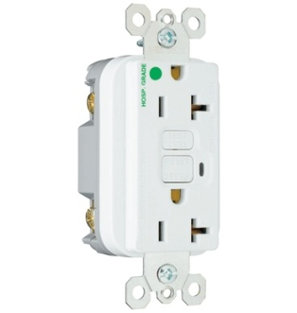
- En la siguiente ilustración identifica el tipo de voltaje con el punto A.

a-) de transmisión b-) de distribución c-) de generación d-) secundario

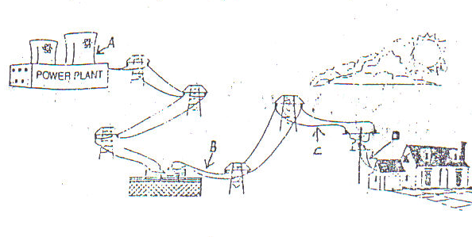
- La siguiente ilustración pertenece a:

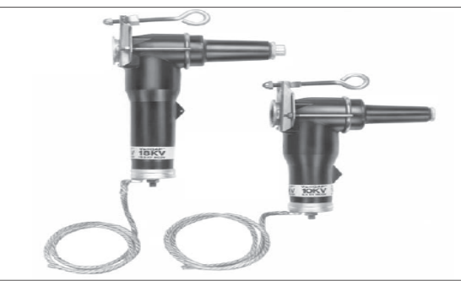

Contestación: Pararrayos tipo Pad Mounted

- En la siguiente ilustración se nos muestra una luz piloto (Pilot Light).
El tipo de lente utilizado es de tipo:
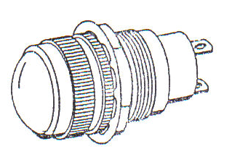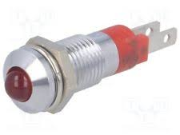

Contestación: Cóncavo

- La siguiente ilustración pertenece a:

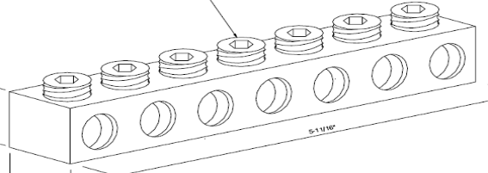

Contestación: Conector para Utilizarse en pedestal URD-26
Fuente de Información: Manual de Patrones Soterrada, página 75,
Apéndice – 26

- La siguiente ilustración pertenece a:
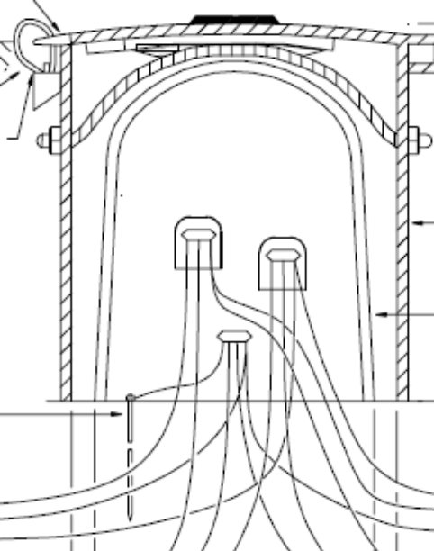

Contestación: Pedestal en forma de Cúpula
Fuente de Información: Manual de Patrones Soterrada, página 28, URD-26

- Según el NEC artículo 344.30(A) en tubería RMC indica las distancias de soporte
De este conducto, mencione en la figura a continuación las distancias permitidas.

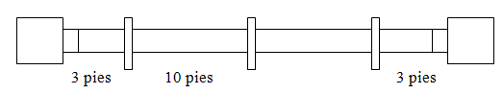

- URD 27

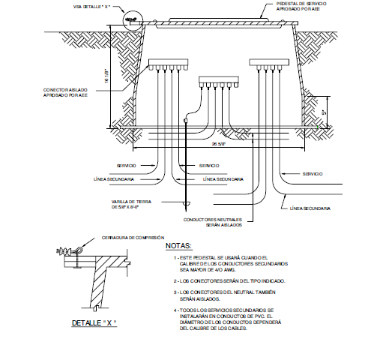

- La siguiente ilustración pertenece a:

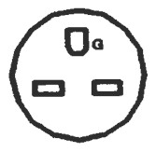

b-) NEMA 6-20-R 250 VOLTIOS 3 HILOS 2 POLOS

- Transformadores secos
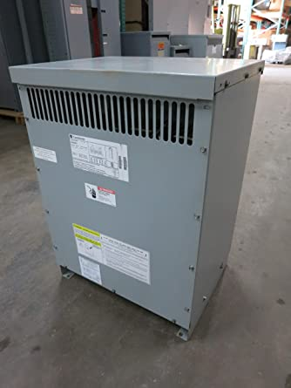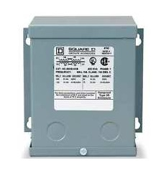

- Grapa de tierra Anilla
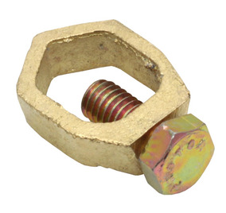

- La siguiente figura

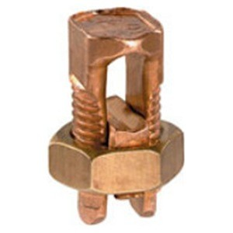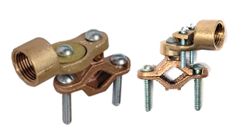
Split Bolt Grapa de Tierra
- Altura de la línea secundaria a la acera:
18 pies

- Distancia del poste a el pedestal:
50 pies

- Distancia de el poste a la toma en la casa:
75 pies

- Se necesita permiso de servidumbre de paso cuando la toma pasa por un terreno privado

- Profundidad de la soterrada:
- 36 pulgadas ó 3'-0"

- La cinta de Warning en soterrado va a una profundidad de:
12 pulgadas de el suelo terminado.

- Que tubería PVC se debe de utilizar cuando la residencia e en la playa:
- Schedule 80

- Que significa N en los cables eléctricos:
- Nilón

- ¿Qué ley sostiene que los objetos, cómo acusado se repelen y objetos opuestos cargados atraen?
- Ley de Coulomb

- Una corrida de conductos Eléctricos no puede tener más de ____________ curvas:

-No más de 4 curvas de 90 grados, 360 grados

- Celda solar fotovoltaica de silicio policristalino

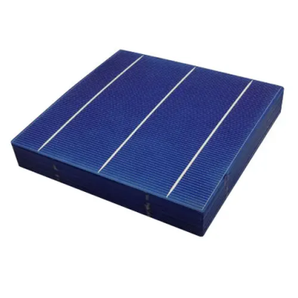
- Celda solar fotovoltaica monocristalina

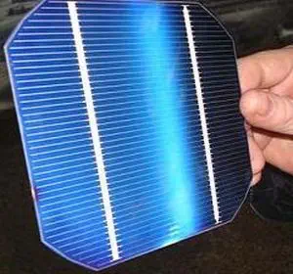

- Paneles

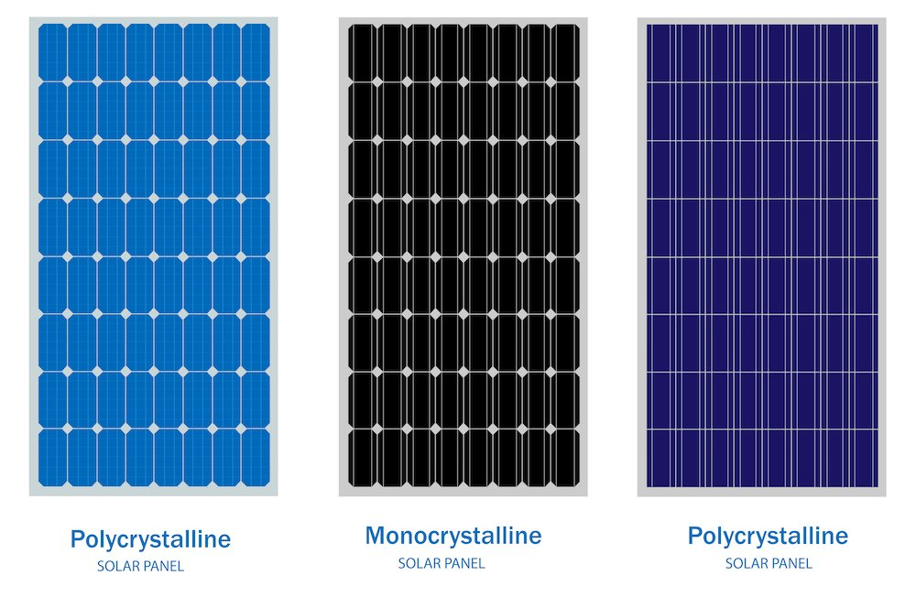

Si tengo una caja de 4x4 y tengo cable numero 8, 6 y 10, ¿cuanto de profundidad necesito?
A. 1 - 1/16 NOTA:
B. 1 - 1/8 La caja 4x4 Deep (profunda) fuera 1-7/8 in. Dentro 1-3/16
C. 3 - 1/16 la de shallow (llana) tiene 1 - 3/8 in.
D. 4 -1/6

Si tengo una caja de 4x4 y tengo cable numero 8, 6 y 12, ¿cuanto de profundidad necesito?
A. 1 - 1/16
B. 1 - 1/8
C. 3 - 1/16
D. 4 -1/6

